Pielikums Nr.1
Madonas novada pašvaldības domes
28.07.2022. lēmumam Nr. 465
(Prot. Nr. 17, 10. p.)

Zemes vienību ar kadastra apzīmējumiem 7042 006 0383, 7042 006 0639; 7042 006 0638, 7042 006 0387, 7042 006 0538; 7042 006 0643 un 7042 006 0532 apvienošanas shēma*

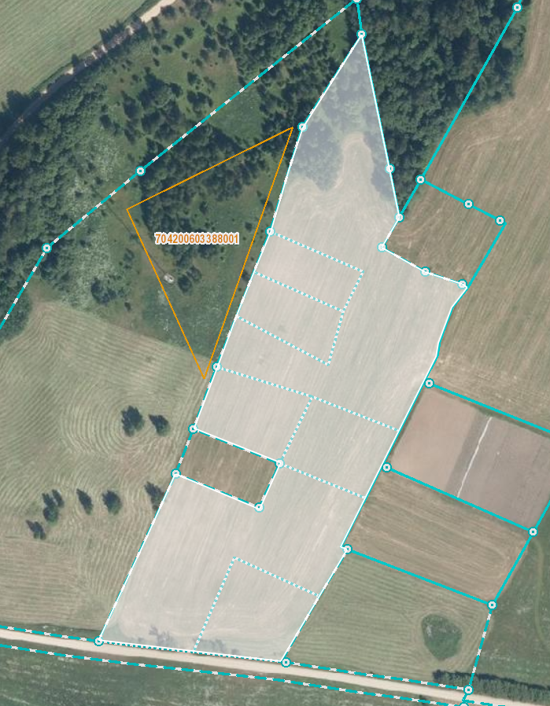
7042 006 0532
7042 006 0538
7042 006 0387
7042 006 0639
7042 006 0383
7042 006 0638
2.6 ha
7042 006 0643

Datu avots https://www.lvmgeo.lv/kartes (Dati no VZD, LGIA, SIA “Karšu izdevniecība Jāņa Sēta) 2022. gada informācija
*Shēmā norādītās platības tiks precizētas veicot zemes vienību kadastrālo uzmērīšanu.

Projektētā zemes vienība

Zemes vienību esošā robeža

